

**CALIFICACION DE INSTALACIÓN**

|  |
| --- |
| **Cliente:** |
| **Dirección:** |
| **Ciudad:** |
| **Nombre de Equipo:** |
| **Serial de Equipo:** |
| **Marca de Equipo:** |
| **Modelo:** |

1. **OBJETIVO**

Establecer las actividades a realizar durante la instalación del equipo, de forma tal, que quede en registro escrito si las especificaciones y/o requerimientos para la instalación del equipo cumplen satisfactoriamente.

1. **ALCANCE**

Aplica para las cámaras climáticas después del año 2020.

1. **RESPONSABILIDADES**

Es responsabilidad del cliente o dueño del equipo, hacer ejecutar este procedimiento una vez adquirido el equipo.

1. **FRECUENCIA DE APLICACIÓN**

Este procedimiento es aplicable cada vez que se instale un equipo nuevo o se traslade de sitio el equipo.

1. **DEFINICIONES**

* **INSTALACION:** Es la labor o actividad a realizar previo al inicio de operación del equipo, esta se debe ejecutar de acuerdo a los lineamientos y/o recomendaciones del fabricante.
* **CAMARA CLIMATICA:** Equipo utilizado para mantener unos valores de temperatura y humedad dentro de unos rangos específicos definidos por el usuario.

1. **PROCEDIMIENTO**
   1. **Verificación del espacio donde se va a instalar el equipo**
      1. **Objetivo**

Verificar que el laboratorio donde se va a instalar el equipo cumpla con los requerimientos locativos que requiere el equipo.

* + 1. **Elementos requeridos**
* Flexómetro con un rango de hasta 3 metros.
* Termohigrómetro calibrado.
  + 1. **Metodología**

Utilizando el flexómetro verifique las dimensiones requeridas para el equipo. Las dimensiones del equipo son las siguientes:

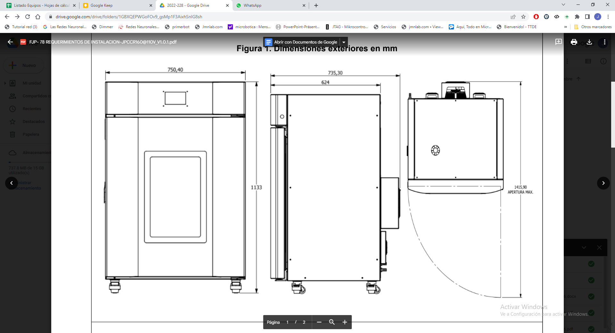

El lugar en que se ubique la cámara climática debe ser liso y nivelado.

También asegúrese de contar con espacio suficiente alrededor del equipo para un acceso apropiado para la operación y mantenimiento. Se recomienda dejar un espacio de 15cm como mínimo entre la cámara climática y cualquier pared adyacente a esta.

Cualquier manipulación realizada en el montaje y desmontaje de la cámara climática debe ser realizada con las medidas de seguridad apropiadas (guantes, calzado de seguridad).

Verifique que el sitio de instalación no exceda una temperatura ambiente de 30°C ni 70% de humedad relativa.

* + 1. **Criterio de aceptación**

|  |  |  |  |
| --- | --- | --- | --- |
| **CRITERIO DE ACEPTACIÓN** | **OBSERVACIÓN** | **RESULTADO** | **REALIZADO POR / FECHA** |
| El equipo debe estar separado de las paredes como mínimo 15 centímetros |  |  |  |
| La temperatura ambiente debe ser menor a 30°C y la humedad relativa menor o igual al 70% |  |  |  |

* 1. **Verificación del suministro eléctrico**
     1. **Objetivo**

Verificar que el suministro eléctrico del laboratorio, cumple con los requerimientos eléctricos del equipo.

* + 1. **Elementos requeridos**
* Multímetro o voltímetro AC.
  + 1. **Metodología**

Utilizando un multímetro o un voltímetro AC, verifique que el tomacorriente dispuesto para el equipo cumpla con los requerimientos eléctricos del equipo.

Verifique que tanto la clavija del equipo y el tomacorriente del laboratorio correspondan a la referencia y forma requerida.

* + 1. **Criterio de aceptación**

|  |  |  |  |
| --- | --- | --- | --- |
| **CRITERIO DE ACEPTACIÓN** | **OBSERVACIÓN** | **RESULTADO** | **REALIZADO POR / FECHA** |
| El voltaje debe ser 110VAC +/- 10%, Fase + Neutro + Tierra, con frecuencia de 60Hz |  |  |  |
| Clavija del equipo NEMA 5-15P |  |  |  |
| Tomacorriente requerido NEMA 5-15R |  |  |  |

* 1. **Verificación de documentación** 
     1. **Objetivo**

Verificar que la documentación requerida para la puesta en marcha del equipo se encuentre en su totalidad.

* + 1. **Elementos requeridos**
* Manual de operación.
* Certificado de fábrica.
* Requerimientos de instalación.
* Guía de Uso rápido.
* Garantía Técnica
  + 1. **Metodología**

Verifique que, al momento de instalar el equipo, estos documentos se encuentren accesibles al cliente, en caso de no tener el documento disponible, solicítelo con el fabricante.

|  |  |
| --- | --- |
| **DOCUMENTO** | **DISPONIBLE** |
| Manual de operación |  |
| Certificado de Fabrica |  |
| Requerimientos de Instalación |  |
| Guía de uso rápido |  |
| Garantía Técnica |  |

* + 1. **Criterio de Aceptación**

|  |  |  |  |
| --- | --- | --- | --- |
| **CRITERIO DE ACEPTACIÓN** | **OBSERVACIÓN** | **RESULTADO** | **REALIZADO POR / FECHA** |
| Se encuentran la totalidad de los documentos |  |  |  |

* 1. **Verificación de componentes del equipo**
     1. **Objetivo**

Verificar que los componentes individuales del equipo se observen en buen estado y sin ningún daño aparente.

* + 1. **Elementos requeridos**

Ninguno.

* + 1. **Metodología**

Realice una inspección visual de cada uno de los componentes señalados en la siguiente tabla.

|  |  |  |
| --- | --- | --- |
| **PARÁMETRO REVISADO** | **CANTIDAD** | **RESULTADO** |
| Panel de control | **1** |  |
| Vidrio de la puerta | **1** |  |
| Bandejas | **2** |  |
| Cable de alimentación | **1** |  |
| Reserva de agua para el humidificador | **1** |  |

En el resultado se debe anotar si el elemento revisado esta conforme o no, tanto en la inspección visual como en la cantidad.

* + 1. **Criterio de aceptación**

|  |  |  |  |
| --- | --- | --- | --- |
| **CRITERIO DE ACEPTACIÓN** | **OBSERVACIÓN** | **RESULTADO** | **REALIZADO POR / FECHA** |
| La totalidad de los elementos inspeccionados se encuentran en buen estado |  |  |  |

* 1. **Verificación de conexiones**
     1. **Objetivo**

Verificar que las conexiones y conectores del panel de control se encuentren debidamente ajustados y conectados adecuadamente.

* + 1. **Elementos requeridos**
* Llave allen 1/8
* Destornillador de estrella.
* Destornillador de pala (Tester).
  + 1. **Metodología**

**¡Precaución!**

**Antes de comenzar asegurarse que el cable eléctrico de alimentación se encuentre desconectado**

1. Utilizando la llave allen retire los 6 tornillos (5) que impiden abrir el panel de control, estos tornillos se encuentran ubicados en parte superior del equipo.

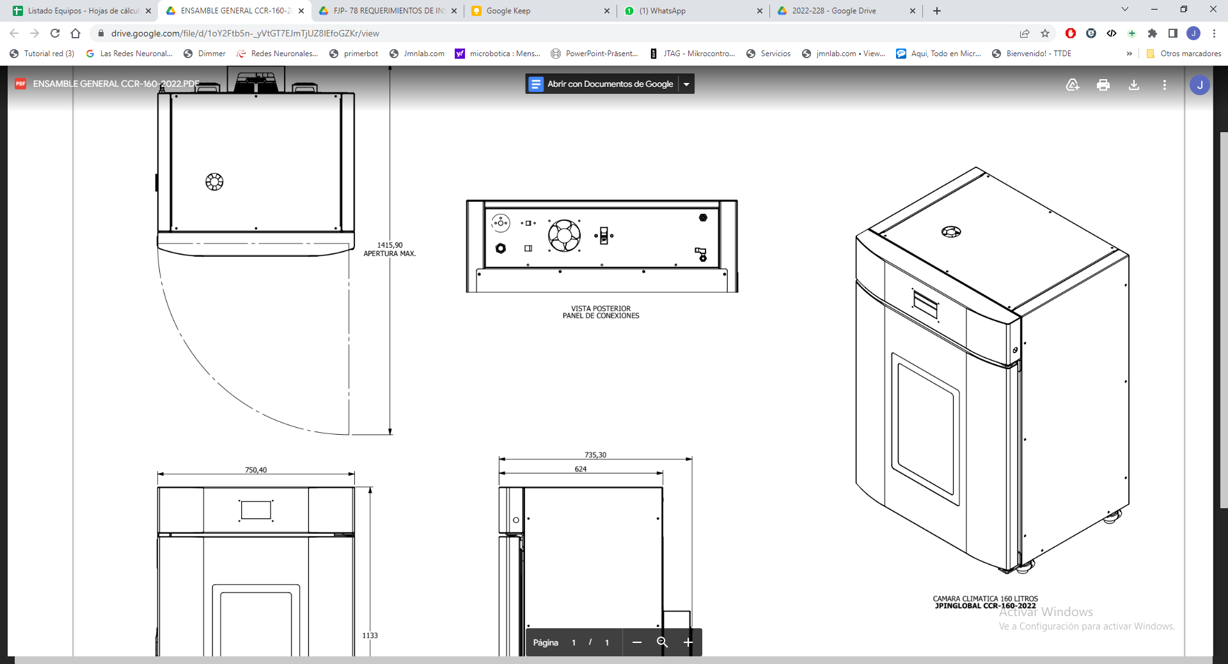

1. Retire la tapa superior (7).
2. Verificar que el cable del módulo de ethernet (1) se encuentra conectado correctamente a la tarjeta electrónica.
3. Verifique que el conector GP del módulo USB (2) se encuentra conectado correctamente.

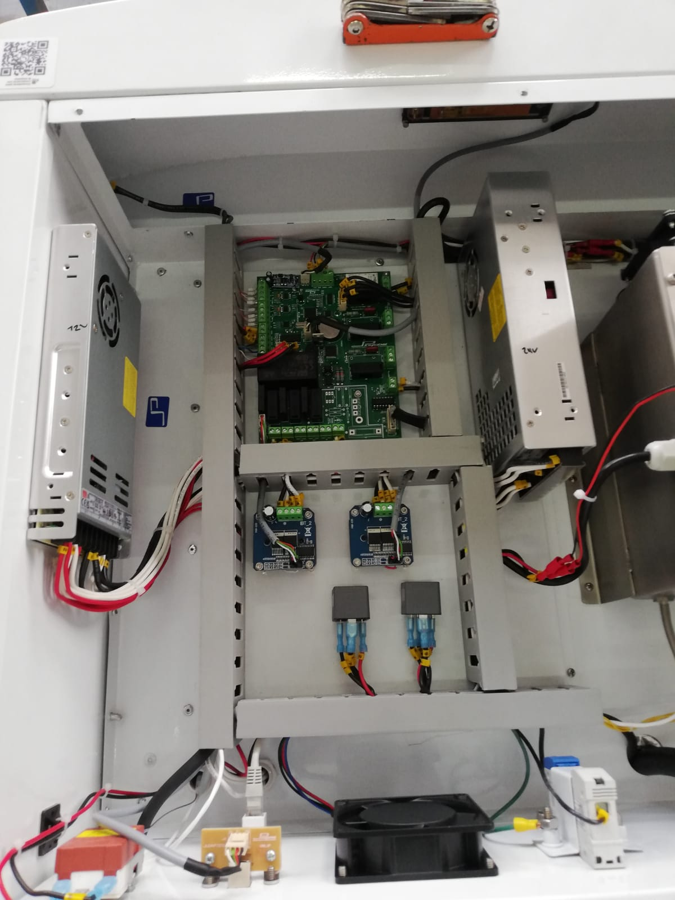

1. Verifique que los cables que van al switch on-off se encuentran conectados correctamente a las terminales de este.
2. Verifique que el conector GP que activa los relevos (8) se encuentre debidamente conectado a la tarjeta.
3. Verifique que las terminales del termostato (3) se encuentran conectados correctamente al mismo.
4. Verifique que el breaker (4) se encuentra activado.
5. Verifique que el termostato (6) se encuentre en una temperatura como mínimo de +10°C de la temperatura de trabajo.

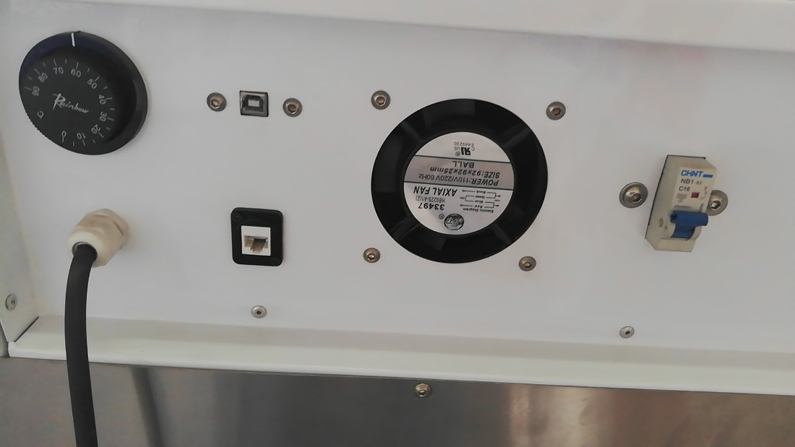

1. Verifique las demás conexiones del equipo de acuerdo con el siguiente esquema de conexiones y que no se encuentre ninguna conexión suelta.

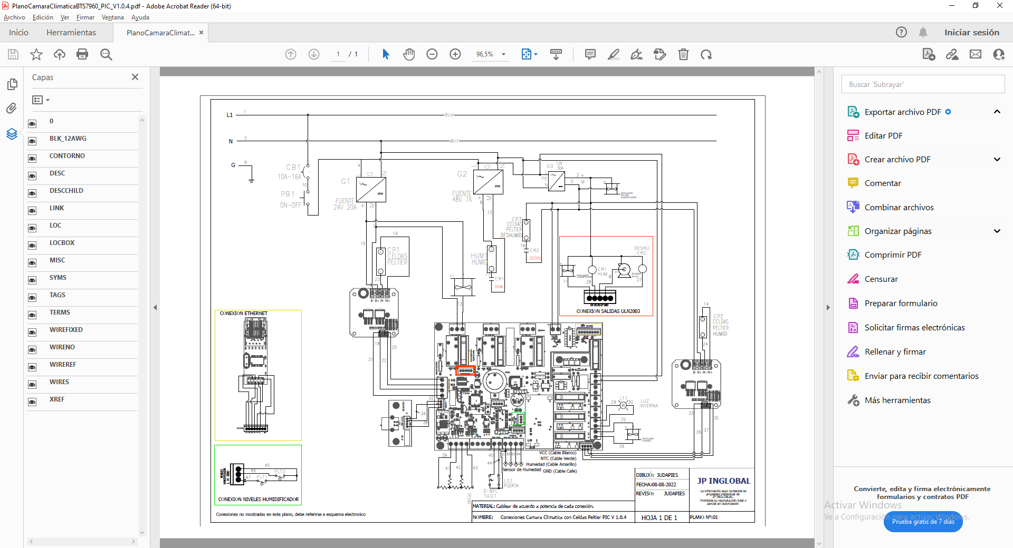

* + 1. **Criterio de aceptación**

|  |  |  |  |
| --- | --- | --- | --- |
| **CRITERIO DE ACEPTACIÓN** | **OBSERVACIÓN** | **RESULTADO** | **REALIZADO POR / FECHA** |
| La totalidad de las conexiones se encuentran acorde al plano |  |  |  |

1. **RESULTADOS**

|  |  |  |  |  |
| --- | --- | --- | --- | --- |
| **ENSAYO** | | **RESULTADO** | | **REALIZADO POR / FECHA** |
| Verificación del espacio donde se va a instalar el equipo | |  | |  |
| Verificación del suministro eléctrico | |  | |  |
| Verificación de documentación | |  | |  |
| Verificación de componentes del equipo | |  | |  |
| Verificación de conexiones | |  | |  |
| **CONCLUSIONES:** | | | | |
| **RESULTADO (Conforme/No Conforme):** | | |  | |
| **CALIFICACION REALIZADA POR** | **FECHA** | | **FIRMA** | |
|  |  | |  | |